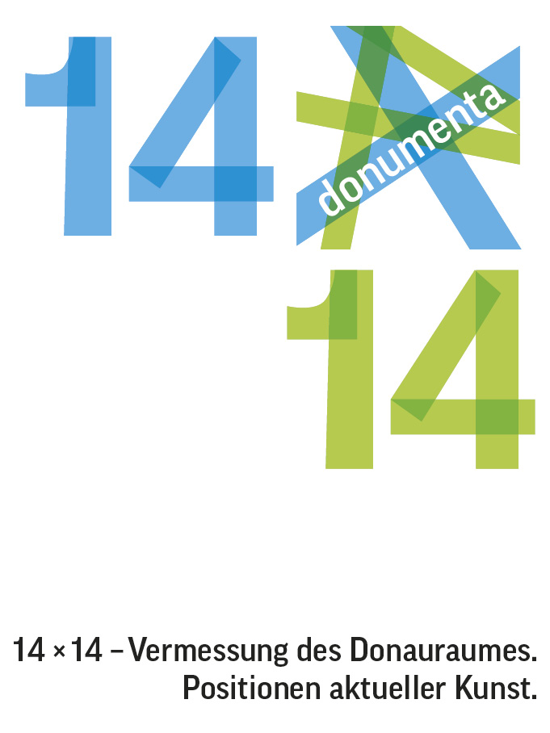

PRESSENEWS // 1. Dezember 2014
donumenta
Alexandra Karabelas
Patrizia Schmid-Fellerer
Atelier am Wiedfang
93047 Regensburg
Tel. +49 941 55133
Fax: +49 941 5998320
presse@donumenta.de
buerokarabelas@gmail.com
www.donumenta.de

Verantwortung fühlen

Im Gedenkjahr „100 Jahre Erster Weltkrieg“ warf die donumenta in Regensburg einen Blick auf Vergangenheit und Gegenwart

Regensburg - Aus Anlass des Ausbruchs des Ersten Weltkriegs vor hundert Jahren präsentierte die donumenta im Kino im Andreasstadel gemeinsam mit dem Institut für Ost- und Südosteuropaforschung Regensburg sowie der Graduiertenschule für Ost- und Südosteuropastudien das Europäische Kunst- und Kulturprojekt „SHARE – Too Much History, MORE Future“.

Wie lebt man weiter, wenn man Belagerung, Bombardement und den Verlust von Familienmitgliedern erlebt hat? Begegnet man der aus Bosnien und Herzegowina stammenden Film-, Bild- und Videokünstlerin Šejla Kamerić, wie jüngst in Regensburg bei der donumenta im Kino im Andreasstadel, lautet die Antwort schlicht: mit den Mitteln der Kunst sowie einem großen Engagement, sich gesellschaftlich und sozial mit Kriegsfolgen auseinanderzusetzen. Denn: „Ich fühle mich verantwortlich für das, was in meinem Land passiert“, erzählt sie.
Auch der Wiener Medienkünstler und Dokumentafilmer Tommy Schneider aus Wien schaut hin anstatt weg. Er fuhr in den vergangenen Jahren gemeinsam mit dem Fotografen Hermann Peseckas immer wieder nach Sarajewo. Aus zahlreichen Bildern der weiterhin sichtbaren, massiven architektonischen Beschädigungen schufen sie unter dem Titel „Comment“ ein einzigartiges Filmportrait einer bis heute tief verwundeten Stadt mitten in Europa. Hineingeschnitten sind Erzählungen und Erinnerungen von Bogdan Bogdanovic, des ehemaligen Bürgermeisters von Belgrad. Der Architekt und Schriftsteller hatte sich zu Lebzeiten gegen den Krieg in Bosnien eingesetzt und war dafür ins Exil nach Wien gegangen. Sein Sprechen verwandelt den stillen und verstörenden Bilderreigen in eine Nahaufnahme und ein filmisches Mahnmal.
Kameric, Schneider und Peseacks sind drei von vierzehn Künstlerinnen und Künstler, die für das europäische Kulturprojekt „SHARE – Too Much History More Future“, einer vom Bundeskanzleramt Österreich realisierten Videoedition, ausgewählt worden waren. Die donumenta stellte das Projekt anlässlich des Gedenkjahres „100 Jahre Erster Weltkrieg“ in Ausschnitten in Regensburg vor und gestaltete in diesem Zusammenhang einen eindrücklichen, nachdenklichen Abend fern jeden Festivalgetöses.
Kooperationspartner des Abends waren das Institut für Ost- und Südosteuropaforschung unter der Leitung von Ulf Brunnbauer und die Graduiertenschule für Ost- und Südosteuropastudien in Regensburg. Sie hatten den Abend mit einem Gastvortrag über die aktuelle Lage in der Ukraine eröffnet und gaben wertvolle Einblicke in die dynamische Zweiteilung des Landes in einen einerseits nationalbewussten und einen andereseits prorussischen Teil, die die gegenwärtigen Konflikte steuert. Bezeichnend in diesem Zusammenhang: Kameric´ Video, ein Stummfilm, trägt den Titel „Glück“. Glück zu empfinden wenn um einen herum Angst, Entsetzen und Bedrückung herrschen, hat sie als Überlebensaufgabe für sich herausgefunden, erzählte sie dem Publikum. In ihrem Film inzseniert die weltweit erfolgreiche Künstlerin, die sich auch für ein Forschungsprojekt zum Thema Forensik als Kriegsfolge einsetzt, zwei Frauen unterschiedlichen Alters: die eine wie ein Stilleben auf einem Stuhl in einen alten, leeren Wohnung vor der Schreibmaschine sitzend; die andere, ihr ähnlich, durch die Strassen gehend, während sie hinter sich einen Kanister mit Wasser herzieht. Künstlerisch spektakulär wird der Film durch sein Arrangement der Erzählstränge als zirkulär laufende Loops und eine Zerdehnung der Zeit durch permanente Wechsel zwischen Winter und Spätsommer. Zahlreiche Fragen aus dem Publikum an die Künstler beschlossen einen seltenen Abend, in dem Kunst und Politik so nah aufeinandertreffen.
Kuratiert worden war SHARE von Annemarie Türk, der ehemaligen Leiterin von Kulturkontakt Austria.

Länge: 3.728 Zeichen (m. Leerzeichen)

